OBIECTIVUL: CONTRACT VJ-CL01

,,EXTINDEREA STAŢIEI DE EPURARE A APEI UZATE DANUTONI, VALEA JIULUI”

OB. 21 DECANTOR PRIMAR

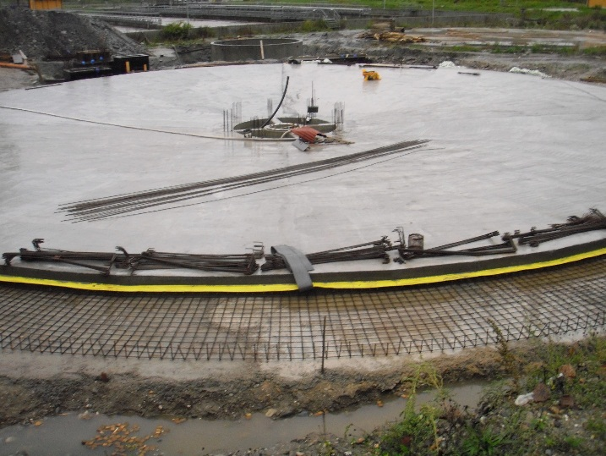 | 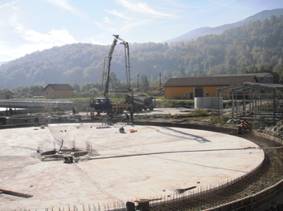
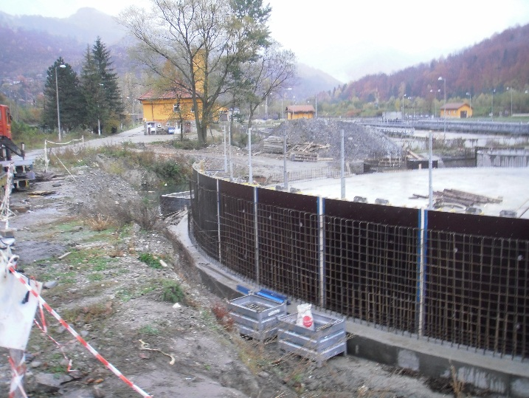 | 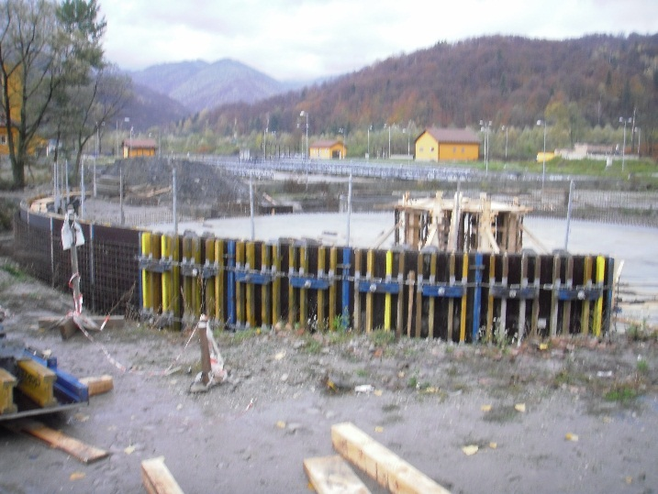
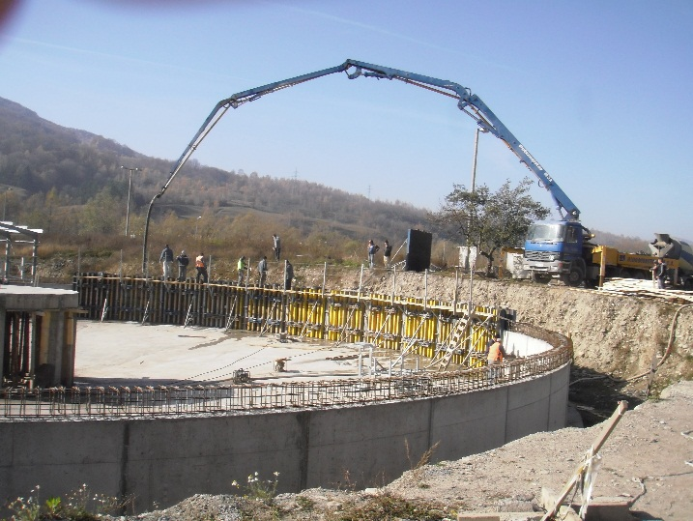 | 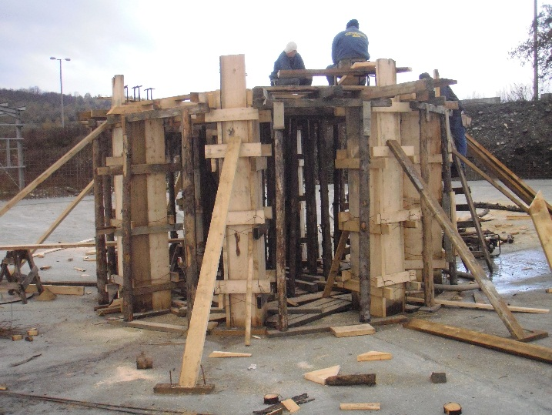
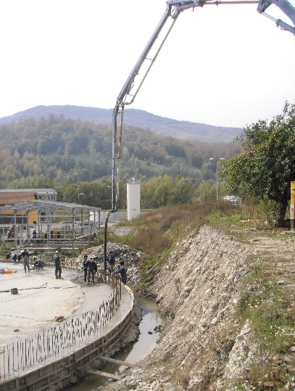 | 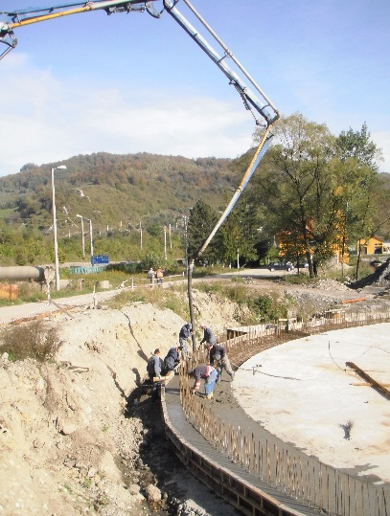
OB.21 B STATIE DE POMPARE SPUMA

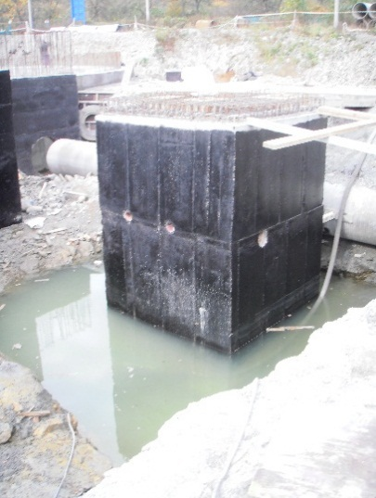 | 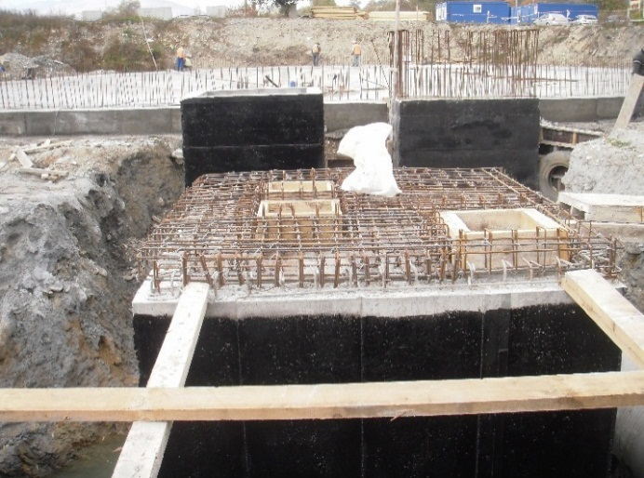
OB. 23 STATIE DE INGROSARE MECANICA A NAMOLULUI IN EXCES

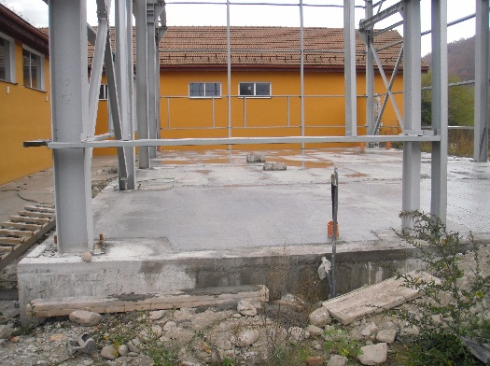
OB. 26 BAZIN AMESTEC NAMOL PRIMAR SI IN EXCES

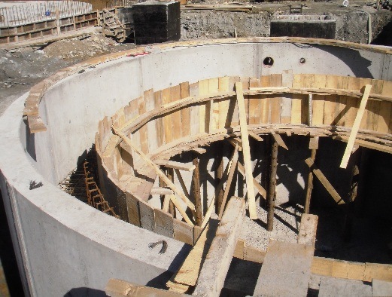 | 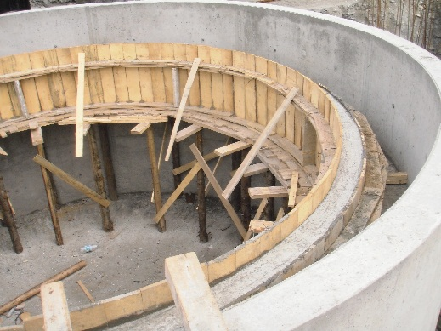
OB. 29 CENTRALA TERMICA SI GRUP COGENERARE

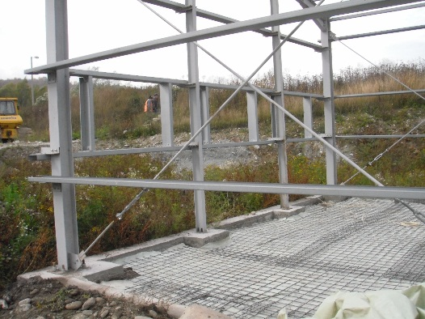 | 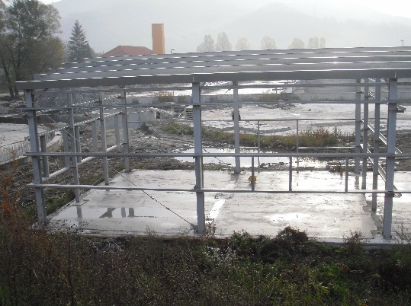
OB.31 STATIE DE POMPARE NAMOL PRIMAR SI IN EXCES
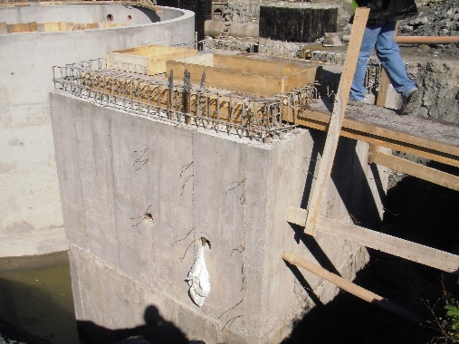 | 